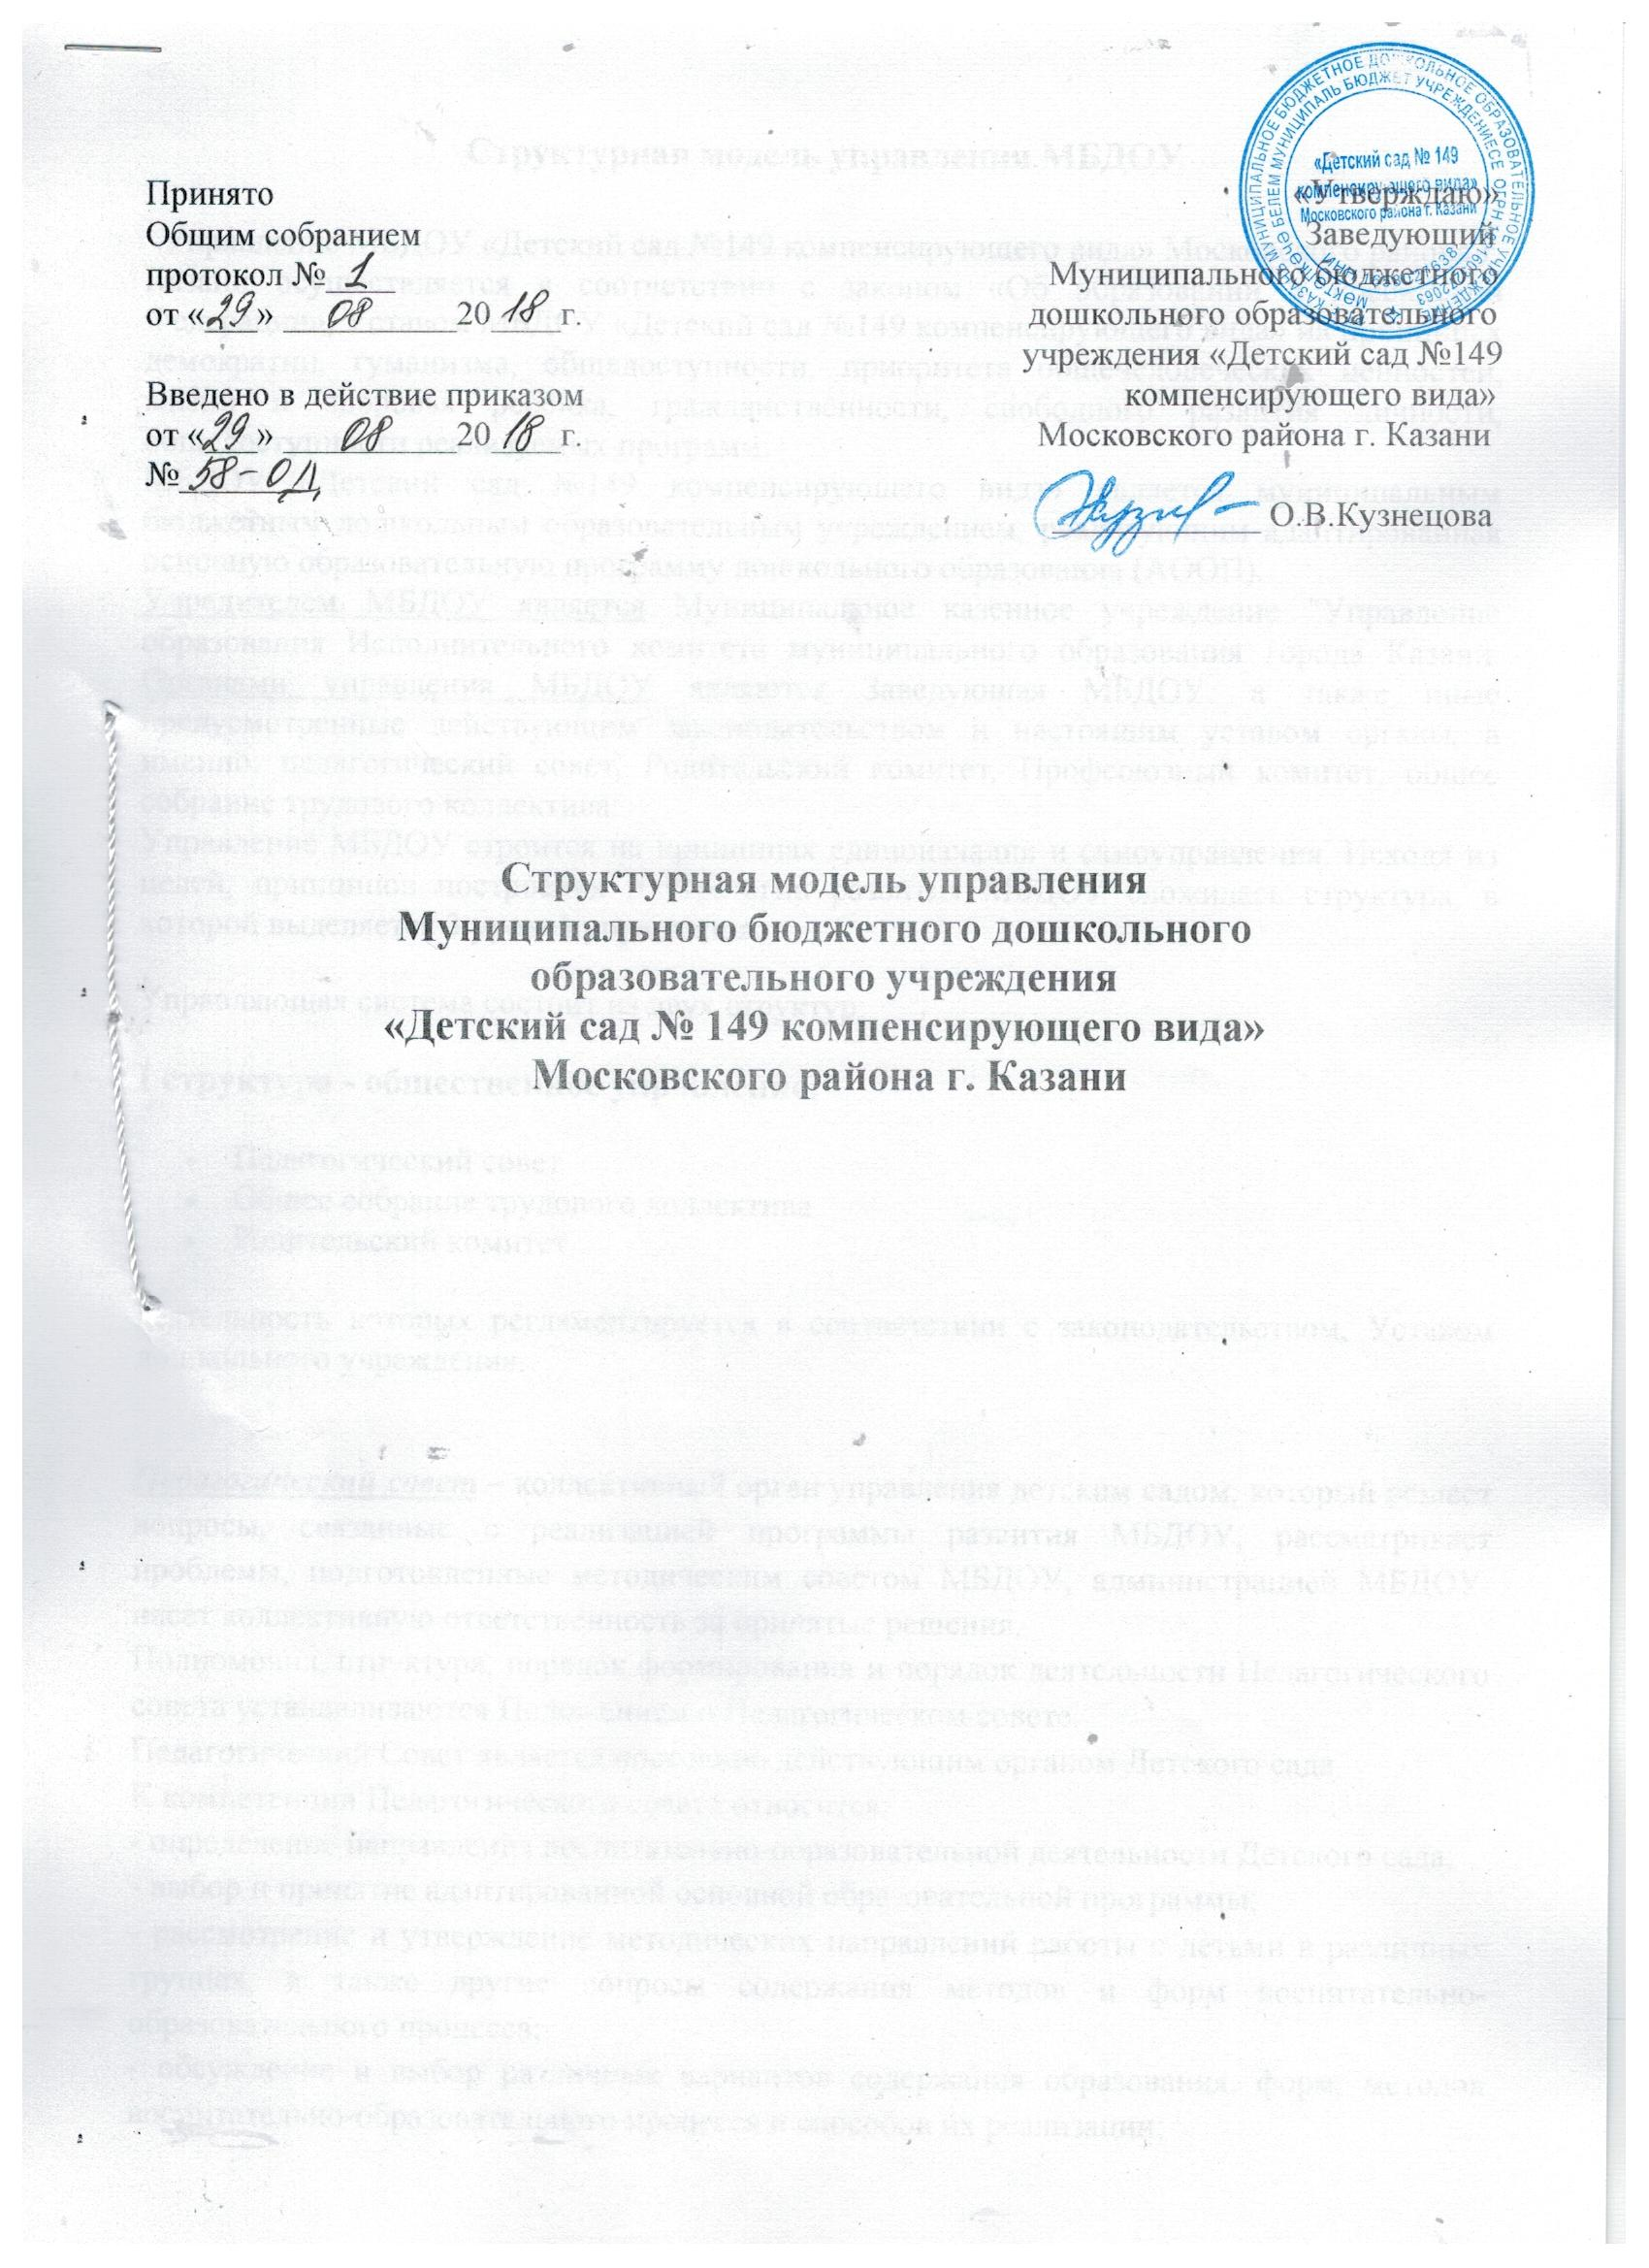

Структурная модель управления МБДОУ

Управление МБДОУ «Детский сад №149 компенсирующего вида» Московского района г. Казани осуществляется в соответствии с законом «Об образовании в Российской Федерации», Уставом МБДОУ «Детский сад №149 компенсирующего вида» на принципах демократии, гуманизма, общедоступности, приоритета общечеловеческих ценностей, жизни и здоровья ребёнка, гражданственности, свободного развития личности, общедоступности реализуемых программ.
МБДОУ «Детский сад №149 компенсирующего вида» является муниципальным бюджетным дошкольным образовательным учреждением, реализующим адаптированная основную образовательную программу дошкольного образования (АООП).
Учредителем МБДОУ является Муниципальное казенное учреждение "Управление образования Исполнительного комитета муниципального образования города Казани. Органами управления МБДОУ являются Заведующая МБДОУ, а также иные предусмотренные действующим законодательством и настоящим уставом органы, а именно: педагогический совет, Родительский комитет, Профсоюзный комитет, общее собрание трудового коллектива.
Управление МБДОУ строится на принципах единоначалия и самоуправления. Исходя из целей, принципов построения и стратегии развития МБДОУ сложилась структура, в которой выделяется 3 уровня управления.
Управляющая система состоит из двух структур:
I структура - общественное управление:
- Педагогический совет
- Общее собрание трудового коллектива
- Родительский комитет
деятельность которых регламентируется в соответствии с законодательством, Уставом дошкольного учреждения.

Педагогический совет – коллективный орган управления детским садом, который решает вопросы, связанные с реализацией программы развития МБДОУ, рассматривает проблемы, подготовленные методическим советом МБДОУ, администрацией МБДОУ, несет коллективную ответственность за принятые решения.
Полномочия, структура, порядок формирования и порядок деятельности Педагогического совета устанавливаются Положением о Педагогическом совете.
Педагогический Совет является постоянно действующим органом Детского сада.
К компетенции Педагогического совета относится:
- определение направления воспитательно-образовательной деятельности Детского сада;
- выбор и принятие адаптированной основной образовательной программы;
- рассмотрение и утверждение методических направлений работы с детьми в различных группах, а также другие вопросы содержания методов и форм воспитательно-образовательного процесса;
- обсуждение и выбор различных вариантов содержания образования, форм, методов воспитательно-образовательного процесса и способов их реализации;
- организация работы по повышению квалификации педагогических работников, развитию их творческих инициатив;
- принятие локальных актов, относящиеся к его компетенции;
- обсуждение годового плана, расписания непосредственной образовательной деятельности;
- разработка мероприятий по сохранению здоровья обучающихся и воспитателей, их физическому совершенствованию.
Состав Педагогического совета
Председатель: заведующая Кузнецова О.В.
Члены: все педагогические работники, представитель от родителей
Секретарь: воспитатель Карабанова Е.Д.

Общее собрание работников МБДОУ объединяет всех членов трудового коллектива. Оно решает вопросы, связанные с разработкой Коллективного договора, Правил внутреннего трудового распорядка, проектов локальных актов детского сада.
В состав Общего собрания входят с правом решающего голоса все сотрудники Детского сада, с правом совещательного голоса - приглашённые лица.
Для ведения Общего собрания открытым голосованием избран председатель и секретарь.
Полномочия Общего собрания работников:
- разработка и принятие Устава Детского сада (дополнений и изменений к нему) для внесения его на утверждение Учредителю в установленном действующим законодательством порядке;
- обсуждение программы развития детского сада;
- разработка и принятие правил внутреннего трудового распорядка Детского сада, иных локальных актов;
- обсуждение проекта коллективного договора;
- принятие проекта договора между Детским садом и родителями (законными представителями) обучающегося;
- обсуждение вопросов трудовой дисциплины в Детском саду и мероприятий по ее укреплению;
- рассмотрение вопросов охраны и безопасности условий труда работников, охраны здоровья, обучающихся в Детском саду;
- рассмотрение и решение других вопросов, связанных с деятельностью Детского сада и коллектива.
Общее собрание работников Детского сада созывается по мере необходимости, но не реже двух раз в год. Инициатором созыва Общего собрания может быть Учредитель, заведующий Детского сада, первичная профсоюзная организация или не менее 1/3 работников Детского сада.
Общее собрание считается правомочным, если на нём присутствует не менее 2/3 работников Детского сада.
Общим собранием работников могут быть приняты решения, направленные на:
- обеспечение стабильности и эффективности работы Детского сада;
- повышение жизненного уровня работников Детского сада;
- выполнение условий коллективного договора;
- по трудовым отношениям;
- о времени труда и отдыха;
- о социальных гарантиях и льготах;
- об охране труда и здоровья работников;
- о гарантиях деятельности членов профсоюза.
- Срок полномочий Общего собрания работников- 1 год.
Состав Общего собрания трудового коллектива
Председатель: заведующая Кузнецова О.В.
Секретарь-заместитель: воспитатель Карабанова Е.Д.
Члены: коллектив МБДОУ

Родительский комитет коллегиальный орган общественного самоуправления Детского сада, действующий в целях развития и совершенствования образовательного и воспитательного процесса, взаимодействия родительской общественности и Детского сада.
В состав родительского собрания входят все родители (законные представители) воспитанников, посещающих Детский сад. Полномочия, структура, порядок формирования и порядок деятельности Общего родительского собрания устанавливаются локальным актом Детского сада.
К компетенции Общего родительского собрания относится:
-совместная работа родительской общественности и Детского сада по реализации муниципальной программы в области дошкольного образования;
-рассмотрение и обсуждение основных направлений развития Детского сада;
- обсуждение и утверждение дополнительных платных образовательных услуг в Детском саду;
- координация действий родительской общественности и педагогического коллектива Детского сада по вопросам образования, воспитания, оздоровления и развития обучающихся.
Общее родительское собрание действует по плану, входящим в годовой план работы Детского сада. Общее родительское собрание собирается не реже 2 раз в год.

Состав собрания родительского комитета
Председатель: Председатель родительского комитета
Секретарь: член родительского комитета
Члены: родители
II структура - административное управление, имеющее многоуровневую структуру.
1 уровень - заведующий МБДОУ.
Управленческая деятельность заведующего обеспечивает:
- материальные
- организационные
- правовые
- социально - психологические условия для реализации функции управления образовательным процессом в МБДОУ.
Заведующий детским садом - осуществляет общее руководство детским садом. В своей деятельности она опирается на Закон РФ "Об образовании", Типовое положение о дошкольном образовательном учреждении, Устав дошкольного учреждения, и на другие законодательные акты.
Заведующий занимается комплектованием групп детьми в соответствии с их возрастом, состоянием их здоровья, индивидуальными особенностями и запросами родителей, подбирает кадры, руководит педагогами, и обслуживающим персоналом.
Кроме того, заведующий отвечает за рациональное использование бюджетных ассигнований.
Родители могут обращаться к заведующему за консультациями и вносить собственные предложения по улучшению работы с детьми, в частности, предложения по организации дополнительных услуг.
Родители также в праве требовать от заведующего, чтобы руководимый ею коллектив обеспечивал ребенку подобающий уход, воспитание и обучение, охрану и укрепление здоровья - в соответствии с условиями договора.
Объект управления заведующей - весь коллектив.
Распоряжения заведующей обязательны для всех участников образовательного процесса.
2 уровень - старший воспитатель, старшая медсестра, завхоз.
Завхоз - руководит работами по хозяйственному обслуживанию детского сада. Следит за состоянием помещений, занимается закупками мебели, посуды, оборудования. Руководит работами по благоустройству и озеленению территории, следит за выполнением противопожарных мероприятий и других условий безопасности детей и взрослых.
Старший воспитатель занимается методической работой и организует весь воспитательно-образовательный процесс в детском саду. Вместе с заведующей он руководит коллективом детского сада, участвуя в подборе кадров, в разработке и внедрении программ развития и педагогических планов. Проводит методическую работу в педагогическом коллективе: открытые занятия для воспитателей, семинары, индивидуальные и групповые консультации. Кроме этого он участвует в работе с родителями: готовит стенды, папки-передвижки, посвященные семейному воспитанию, организовывает сотрудничество с социумом.
Старшая медсестра контролирует санитарно-эпидемический режим в детском саду, а также следит за соблюдением режима дня, питанием детей, правильным проведением утренней гимнастики, физкультурных занятий и прогулок. Организует мероприятия по закаливанию детей и участвует в организации оздоровительных мероприятий. Ведет ежедневный учет детей, отсутствующих по болезни, изолирует заболевших детей. Кроме того, старшая медсестра готовит детей к врачебным осмотрам, и сама участвует в них, проводит взвешивание, антропометрические измерения детей, осуществляет профилактические прививки и выполняет назначения врача. Составляет и раскладывает ежедневное меню и следит за качеством приготовления пищи. Она ежедневно производит пробу готовых блюд и закладывает ее на хранение в соответствии с требованиями СЭС. Следит за выполнением графика получения пищи группами и проводит ежедневный обход групп, проверяя организацию питания в группах
3 уровень управления осуществляется воспитателями, специалистами, обслуживающим персоналом.
Воспитатель педагог, непосредственно отвечающий за жизнь и здоровье вверенных ему детей. Однако воспитатель не просто «приглядывает» за малышами, он планирует и проводит занятия, игры, прогулки и развлечения в соответствии с возрастом детей. Создает условия в группе для успешной реализации воспитательно-образовательной программы и, собственно говоря, сам же ее реализует. Совместно с музыкальным руководителем и воспитателем по физической культуре готовит праздники, развлекательные и спортивные занятия. Руководит работой помощника воспитателя. Кроме того, воспитатель ведет работу с родителями по вопросам воспитания детей в семье, привлекает их к активному сотрудничеству с детским садом. Согласовывает с родителями профилактические прививки детей, планируемые в дошкольном учреждении.
Специалисты:
Музыкальный руководитель отвечает за музыкальное воспитание. Организует и проводит музыкальные занятия, литературно-музыкальные утренники, вечера. Участвует в проведении утренней гимнастики, физкультурных занятий и развлечений, обеспечивает музыкальное сопровождение организованных игр детей во 2-й половине дня, проводит музыкально-дидактические, театрализованные и ритмические игры.
Инструктор по физической культуре проводит физкультурные занятия и во время их проведения полностью отвечает за безопасность воспитанников. Контролирует двигательную активность детей в течение дня. Вместе с медсестрой контролирует гигиенические условия для проведения занятий. Организует разъяснительную работу с родителями по вопросам физического воспитания. Как и другие педагоги, воспитатель по физкультуре руководствуется утвержденными программами, учитывающими возрастные особенности детей, и во время занятий учитывает индивидуальные возможности каждого ребенка.
Учитель - логопед занимается коррекцией отклонений в развитии речи детей. Обследует воспитанников, определяет структуру и степень выраженности имеющихся у них дефектов. Проводит групповые и индивидуальные занятия по исправлению отклонений
Учитель-дефектолог занимается коррекцией отклонений с детьми ограниченными возможностями здоровья. Проводит групповые и индивидуальные занятия по исправлению отклонений.

Младший обслуживающий персонал.
К младшему обслуживающему персоналу относятся младший воспитатель, повар, кладовщик, прачка и др. Все эти сотрудники обеспечивают бесперебойную работу дошкольного учреждения, но только младший воспитатель работает непосредственно с детьми.
Младший воспитатель помогает воспитателю в организации воспитательно-образовательного процесса, и вместе с воспитателем отвечает за жизнь и здоровье воспитанников. Младший воспитатель приносит с кухни пищу и помогает в раздаче, затем убирает и моет посуду, готовит воду для умывания детей; в старших группах организует сервировку детских столов. Помогает воспитателю выводить детей на прогулку и заводить их в группу, раздевать малышей перед тихим часом и одевать после него. Готовит все необходимое для проведения закаливающих и гигиенических процедур. Также няня отвечает за чистоту в помещениях; два раза в день она проводит влажную уборку в группе. В соответствии с требованиями СЭС проводит санитарную обработку посуды, игрушек. Следит за чистотой полотенец, меняет их по мере загрязнения, помогает воспитателю в проведении гигиенических процедур с детьми. Один раз в 10 дней проводит смену постельного белья.

